ЗАДАНИЕ НА КОНТРОЛЬНУЮ РАБОТУ ПО ОТУ

На рисунке представлена структурная схема одноконтурной системы управления, а в таблице 1приведены параметры звеньев.
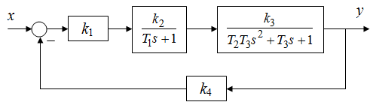
Таблица 1 - Параметры звеньев
Параметры  системы | Варианты заданий
 | 0 | 1 | 2 | 3 | 4 | 5 | 6 | 7 | 8 | 9
k₁ | 8 | 10 | 6 | 8 | 5 | 7 | 10 | 8 | 10 | 5
k₂ | 0,90 | 0,70 | 0,65 | 0,60 | 0,50 | 0,60 | 0,80 | 0,55 | 0,50 | 0,75
T₁ | 0,050 | 0,024 | 0,048 | 0,056 | 0,072 | 0,084 | 0,096 | 0,095 | 0,125 | 0,100
k₃ | 0,65 | 0,80 | 0,60 | 0,75 | 0,90 | 0,85 | 0,50 | 0,55 | 0,70 | 0,65
T₂ | 0,012 | 0,012 | 0,024 | 0,024 | 0,036 | 0,036 | 0,048 | 0,048 | 0,036 | 0,024
T₃ | 0,056 | 0,048 | 0,048 | 0,036 | 0,036 | 0,048 | 0,036 | 0,048 | 0,056 | 0,056
k₄ | 0,80 | 0,55 | 1,80 | 1,20 | 1,50 | 1,00 | 0,50 | 1,60 | 1,00 | 1,25

Значения k₂ и T₁ выбираются по предпоследней цифре номера студенческого билета, остальные параметры - по последней цифре.

Необходимо:
1. Вывести в общем виде передаточные функции разомкнутой и замкнутой систем по управляющему воздействию.
2. Определить устойчивость замкнутой системы по критерию Гурвица.

